附件：
2015年度全国会计专业技术初级资格无纸化
考试及中级资格无纸化考试试点工作方案

根据《关于2015年度全国会计专业技术资格考试考务日程安排及有关事项的通知》（会考〔2014〕27号）要求，2015年度全国会计专业技术初级资格考试全面进行无纸化考试，中级资格考试在部分省（区、市）开展无纸化考试试点，与纸笔考试同时进行。为确保无纸化考试工作的顺利开展，现制定工作方案如下。
一、无纸化考试组织及职责
全国会计专业技术资格考试领导小组办公室及财政部会计资格评价中心（以下简称部级考试管理机构）负责2015年度无纸化考试的统一组织，各省级考试管理机构负责本地区无纸化考试的具体实施。
（一）部级考试管理机构工作职责
1．制定无纸化考试工作方案及相关规定。
2．负责开发、维护、升级无纸化考试软件，并将该软件提供给各省级考试管理机构免费使用。
3．无纸化考试题库建设。
4．制作培训视频及宣传材料，组织省级考试管理机构考务管理人员的相关培训。
5．会同相关部门指导省级考试管理机构防范和打击考试中的舞弊等违法违纪行为。
6．制定全国无纸化考试应急预案。
7．制定中级无纸化考试评分标准和网上评卷方案。
8. 汇总考试数据，完成初级资格无纸化考试和中级资格无纸化考试客观题部分的计算机自动评分，合成成绩。
9. 建立全国视频监控指挥中心。
（二）省级考试管理机构工作职责
1．负责本地区无纸化考试考务管理及组织工作。
2．设置本地区无纸化考试考场（点），组织开展考试网络设置、考试机测试和技术维护，确保考试期间电源供给。
3．组织本地区无纸化考试工作人员的相关培训。
4．对本地区考生提供无纸化考试服务保障，开展相关内容的宣传及答疑工作。
5．防范和打击本地区考试舞弊等违法违纪行为。
6．制定本地区无纸化考试应急预案。
7. 中级资格无纸化考试试点地区组织评卷人员，按照部级考试管理机构下发的评卷标准，完成中级资格无纸化考试主观题的网上评卷工作。
二、无纸化考试技术要求
（一）统一系统。为保证全国会计资格考试整体协调和数据安全，无纸化考试将采用统一的考试系统、技术标准和数据接口，实现报名管理、题库管理、无纸化考试、网上评卷、成绩管理等子系统无缝兼容。
（二）分级部署。无纸化考试系统（无纸化考试答题模块）采用B/S（浏览器/服务器）或C/S（客户端/服务器）架构；系统部署采用省级与考场（点）分级部署的方式；考试机与考场（点）服务器数据实时同步，答题信息及时加密备份。
三、无纸化考试考场（点）设置要求
（一）场地。报名结束后，省级考试管理机构应准确测算考场（点）及机位需求，充分利用现有资源和技术力量，在确保安全可控、方便考生的前提下，通过自建、共建、租用等方式安排考试机位。考点设置应相对集中。
（二）设备及网络。无纸化考试考点互联网接入网络带宽应达到5兆独享或光纤接入。有条件的考点可配备1个备用考场；每个考场应配备5%的备用考试机，提供电子签到相关设备（如身份证识别仪、摄像头等），并根据实际需要配置适当的视频监控设备。每台服务器应配备可提供1小时以上供电时长的不间断电源（UPS）。考场（点）设备配置及网络环境要求详见附1。
（三）电力保障。省及地市级考试管理机构应充分考虑考试期间可能造成电力中断的各种因素，积极协调有关部门，确保考试期间正常供电；同时，应制定相关应急预案。原则上应对风险大的考点配备发电车。
（四）人员配备。各考点应配备主考、技术负责人及相应的机房管理员。技术人员在数量和能力两方面均应达到无纸化考试相关要求。考场按考生人数配备监考人员，考生人数在25人及以下的考场至少应配备2名监考人员；每增加25名考生应增加配备1—2名监考人员。
四、无纸化考试培训要求
部级考试管理机构负责组织省级考试管理机构考试工作人员的培训；省级考试管理机构负责组织本地区考试工作人员的培训。部级考试管理机构负责制作培训视频和培训手册，统一培训标准；省级考试管理机构按照统一标准联系本地实际情况，对考点机房人员、监考人员等进行有针对性的分类培训，确保培训到位。培训应突出模拟演练，使相关人员熟练掌握各类操作，具备处理异常问题和突发事件的能力。
（一）培训省级考试管理机构考试工作人员
 | 考务培训 | 技术培训
培训时间 | 考前1个半月
主讲人 | 部级考试管理机构 | 软件公司
培训对象 | 省级考试管理机构考务管理人员 | 省级考试管理机构技术操作人员
培训内容 | 工作职责、考务流程、考务整体安排、考场（点）设置要求 | 系统操作流程、系统部署和系统操作
培训资料 | 电子资料、纸质资料、视频资料、软件模拟练习系统
培训方式 | 培训讲解、模拟操作及答疑
培训要求 | 了解考务整体安排，掌握考务流程并明确工作职责 | 熟练掌握考试流程、系统部署和系统操作
（二）培训地(市)考务工作人员和考场（点）技术负责人
 | 考务培训 | 技术培训
培训时间 | 考前1个月
主讲人 | 省级考试管理机构 | 软件公司
培训对象 | 地（市）各级考务人员、考点主考 | 考点技术负责人
培训内容 | 工作职责、考务流程、考务整体安排、考场（点）布置 | 系统操作流程、系统部署和系统操作
培训资料 | 电子资料、纸质资料、视频资料、软件模拟练习系统
培训方式 | 培训讲解、模拟操作及答疑
培训要求 | 了解考务整体安排，掌握考务流程并明确工作职责 | 熟练掌握考试流程、系统部署和系统操作
（三）培训考场（点）机房管理员
 | 技术培训
培训时间 | 考前半个月
主讲人 | 软件公司、考场（点）技术负责人
培训对象 | 机房管理员
培训内容 | 工作职责、考试软件系统部署、考试软件操作、异常情况处理办法
培训资料 | 电子资料、纸质资料、视频资料、软件模拟练习系统
培训方式 | 培训讲解、模拟操作及答疑
培训要求 | 明确工作职责，掌握考试软件的系统部署和操作，特别是能够及时应对考试过程中异常情况、妥善处理问题的能力
（四）培训考场（点）监考人员
 | 考务培训 | 技术培训
培训时间 | 考前1周内
主讲人 | 考点主考 | 软件公司、考场（点）技术负责人
培训对象 | 考点所有工作人员，考场（点）技术负责人、机房管理员、监考人员及相关工作人员 | 监考人员
培训内容 | 工作职责、考务整体安排、考点考场的布置 | 考试软件系统操作、异常情况处理办法和常见问题解答
培训资料 | 电子资料、纸质资料 | 电子资料、纸质资料、视频资料、软件模拟练习系统
培训方式 | 培训讲解及答疑 | 培训讲解、模拟操作及答疑
培训要求 | 了解考务整体安排，掌握考务流程并明确工作职责 | 掌握软件系统操作和异常情况处理办法
（五）培训评卷人员
 | 评分标准培训 | 技术培训
培训时间 | 评卷前
主讲人 | 考试管理机构 | 软件公司、评卷点技术负责人
培训对象 | 评卷组长和组员 | 评卷组长和组员
培训内容 | 工作职责、评分标准、场地人员的安排 | 考试软件系统操作、异常情况处理办法和常见问题解答
培训资料 | 电子资料、纸质资料 | 电子资料、纸质资料、视频资料、软件系统
培训方式 | 培训讲解及答疑 | 培训讲解、操作及答疑
培训要求 | 了解评卷要求，掌握各组评分标准 | 掌握软件系统操作和异常情况处理办法
五、无纸化考试工作流程
（一）考前测试。省级考试管理机构落实考场（点），完成设备检查及环境测试；考场（点）完成考试软件安装，进行考场（点）内部的系统压力测试，切实了解机房网络环境。无法通过压力测试的，需要调整网络或者软、硬件设备，或更换考场（点）。考前1个月（内），每个考场（点）应组织一次联网模拟测试。
（二）网上编排考场，核发准考证。省级考试管理机构负责通过网上编场子系统完成考点、考场的设定；在规定时间公开网上打印准考证链接，方便考生通过互联网打印准考证；编排考场可选择采用“考生打印准考证时生成考试批次”的编场模式。对中级资格无纸化考试试点地区选择纸笔作答的50周岁以上考生，应按照集中管理的原则，统一安排在本省（区、市）的省会城市一个考点进行。
（三）考前检查和封场
1. 考前1周，组织检查本地区考前准备情况，包括考场配置、技术人员配备、供电及网络保障情况等。
2. 与供电部门协调，确保各考点考试期间的正常供电。
3. 考前1天，各考场（点）完成环境布置等工作。具体如下：
（1）考点入口处醒目张贴（悬挂）考试横幅；
（2）考点入口至考场路途中设置明显的路标指示；
（3）考点设置考场分布图；
（4）考场门口张贴门贴，包括考点名称和考场名称；
（5）考场内设置物品指定存放处，并张贴标志；提醒考生只能带身份证件和准考证进入考场，手机应关机存放在物品指定存放处；
（6）考试机上张贴（显示）座位号。
4. 考点根据考场分布情况，设置候考区域，安排相关人员组织考生候考，维持考场秩序。
5. 完成考试软件系统安装和调试，使用考试系统完成至少一次模拟测试和环境检查，重点关注服务器、考试机、网络环境等，确保系统运行正常。
上述各项工作完成后,考点主考和技术负责人确认无误后签字（盖章）封场。
（四）试卷接收。考点通过无纸化考试系统将电子试卷导入考点服务器。
（五）考试实施。各考场（点）组织考生进行电子签到后入场；考生登录无纸化考试系统进行答题，其中，初级资格考试的考试科目将在考生登录答题系统时随机抽取，考生在提前交卷或用完该科目的规定作答时间后，系统将进入下一科目答题界面，不能再返回上一科目的作答界面，即两个考试科目的考试时间不能相互借用；中级资格考试的考试科目按纸笔考试《财务管理》、《经济法》、《中级会计实务》顺序分三个半天进行；作答完毕后提交答题信息。具体操作如下：
时间 | 序号 | 考试操作规程
考前  90  分钟 | 1 | 主考、机房管理员及其他相关人员到达考试现场，明确各自职责，并按要求佩戴工作证件。
 | 2 | 机房管理员开启考场所有计算机，将所有考试机设定为“进入等待登录界面”（监考人员领取中级无纸化考试试点中纸笔作答的答题卡袋）。
考前  60  分钟 | 3 | 监考员到位，下发演算用纸和演算用笔或放置有机玻璃制作的演算板和对应的演算笔。
 | 4 | 监考员检查考场，准备签到系统，等待考生入场。
考前  30  分钟 | 5 | 监考员组织考生有序入场，进行电子签到并核对身份。
 | 6 | 考生入场后对号入座，入座后将证件统一放置于桌面上方，以备核查。
 | 7 | 考生登录考试软件。
考前  10  分钟 | 8 | 监考员宣读《考生须知》。
 | 9 | 考生登录系统后，在考试机上认真阅读《重要提示》。
 | 10 | 监考员在考试管理机上密切关注考生登录状态（发放空白答题卡）。
考  试  开  始 | 11 | 开考时间到，监考员宣布考试开始，提醒考生开始答题。
 | 12 | 监考员在考试管理机上密切关注考试状态。
 | 13 | 监考员逐一核对考生本人与准考证、身份证件上的照片是否相符，核对考试软件中显示的考生照片、姓名、准考证号是否与身份证件、准考证相符（辅助功能：软件自动识别二代身份证读出的照片和现场拍摄照片的一致性）。
 | 14 | 监考员于考试结束前15分钟提醒考生注意控制答题时间。
考  试  结  束 | 15 | 考试结束时间到，系统自动结束考试，自动回收考生答题数据并做加密处理（监考人员回收答题卡）。
 | 16 | 监考员使用系统核查考生答题信息，核查无误后上传考试加密数据（将回收的答题卡密封后送考点集中管理）。
 | 17 | 监考员组织考生有序离场。
（六）数据上传
1.上报当场考试数据。考后30分钟内，各考场利用考试系统将考试数据备份，并将该考试数据备份上传至省级服务器（将中级资格无纸化试点中纸笔作答的答题卡送省级考试管理机构）。
2.上报本地区当天考试数据。每天19:00前，省级考试管理机构汇总本地区当天考试数据，并上报至部级考试管理机构。
3.上报本地区所有考试数据。无纸化考试结束后1周内，省级考试管理机构汇总本地区所有批次考试数据，在检查数据完整性、进行违规违纪处理后，上报至部级考试管理机构。
（七）评分及成绩发布。部级考试管理机构汇总全国考试数据，进行计算机自动评分，生成初级资格成绩信息；2015年6月10日前，下发初级资格考试成绩，并在“全国会计资格评价网”和各地考试管理机构指定媒体同时公布。
中级资格无纸化考试结束后，将考生答题信息文档转化为图像文件，采用与纸笔考试相同的网上评卷方式进行评分。2015年10月25日前，完成评卷抽查验收工作并下发中级资格考试成绩，由各省（区、市）先行公布，同时公布咨询电话和电子邮箱。2015年10月30日前，全国会计资格评价网公布中级资格考试成绩。
无纸化考试工作流程及示意图见附2、3。
六、无纸化考试工作时间安排
2015年度全国会计专业技术初级资格无纸化考试及中级资格无纸化考试试点工作时间安排详见附4。
七、省级考试管理机构与软件服务公司合作模式
在确保全国考试系统的统一的基础上，各省（区、市）自行确定现场服务的软件公司、服务模式及现场服务费，并承担相应系统运行安全及试题保密等责任。

附:
1．2015年度全国会计专业技术初级资格无纸化考试及中级资格无纸化考试试点考场（点）设备配置及网络环境要求
2． 2015年度全国会计专业技术初级资格无纸化考试及中级资格无纸化考试试点工作流程图
3. 2015年度全国会计专业技术初级资格无纸化考试及中级资格无纸化考试试点工作示意图
4. 2015年度全国会计专业技术初级资格无纸化考试及中级资格无纸化考试试点工作时间安排

附1：
2015年度全国会计专业技术初级资格无纸化考试及中级资格无纸化考试试点考场（点）设备配置
及网络环境要求

- C/S（客户端/服务器）架构的要求
1.网络要求
（1）网络交换机应是主流产品，稳定可靠。
（2）考点互联网接入网络带宽应达到5M独享或光纤接入。
（3）局域网100M到桌面，网络稳定、顺畅。
（4）考场配备一台能够连通互联网的计算机。
（5）每考点配置一台服务器，确保考点内所有考场能够通过网络访问该服务器，该服务器配置不低于考试管理机的要求。
2.考场要求
（1）每个考场设置1台考试管理机,每10个考场准备1台备用考试管理机，考点考场少于10个的，至少准备1台备用考试管理机。
（2）有条件的考点可配备1个备用考场，每个考场应配备5%的备用考试机。
（3）若考点不使用考试管理机进行签到，应至少为每100台考试机配备1台签到客户机。
（4）考场应达到消防要求；有稳定的电源；考试管理机有UPS。
3.考试管理机要求
设备名称 | 配置要求
CPU | 主频双核2.0GHz及以上
内存 | 1GB及以上，推荐2GB
硬盘 | 10GB以上空闲空间,无还原卡保护或关闭还原卡保护功能
显示分辨率 | 1024*768及以上
网卡 | 100M双工网卡一个
USB2.0接口 | 至少两个
操作系统 | Windows XP、Windows Server 2003、Windows 7和Windows 8，推荐Windows 7
系统环境 | 关闭防火墙（含操作系统自带的防火墙），安装监考软件时如杀毒软件阻止，应选择“允许通过”
局域网要求 | 和本考场考生考试机在一个局域网内，IP地址在同一网段
互联网要求 | 防火墙要允许FTP协议的数据流通过
UPS | 在供电功率为500W以上的情况下能提供15分钟以上供电时长
4.考试机要求
设备名称 | 配置要求
数量 | 每考场30到120台，5%作为备用机(至少2台 ，上报的机器数不包括备用机)
CPU | 主频1GHz以上
内存 | 512MB及以上
硬盘 | 2G以上空闲空间，不要使用无盘工作站
显示分辨率 | 1024*768及以上，推荐1024*768
网卡 | 100M双工网卡一个，禁用多余的网卡
USB2.0接口 | 至少一个
操作系统 | Windows XP、Windows Server 2003、Windows 7和Windows 8，推荐Windows XP和Windows 7
还原卡 | 考试前必须关闭还原卡的保护功能
系统环境 | 系统干净，无其他多余软件（最好不安装杀毒软件），关闭防火墙（含操作系统自带的防火墙），安装考试软件时如杀毒软件阻止，要选择“允许通过”。
局域网要求 | 和考试管理机在一个局域网内，IP地址处在同一网段
互联网要求 | 考试期间不能访问互联网
- B/S（浏览器/服务器）架构的要求
- 网络要求
- 网络交换机应是主流产品，稳定可靠。
- 考点互联网接入网络带宽应达到5M独享或光纤接
入。
- 本系统适用TCP/IP协议的网络。
- 局域网100M到桌面，网络稳定、顺畅。
- 考点至少配备一台能够连通网络的计算机。
- 考场要求
（1）每考点或考场至少配置一台考试用服务器，在考试过程中存放考生及考试数据。
（2）考场内计算机设为同一IP段。所有客户端计算机应至少保证与服务器以100M网速相连，客户端之间不得建立共享，每个客户端必须有独立登录用户，建立独立权限。
（3）服务器、客户端电脑必须在考前保证系统干净、无病毒，所需软件完备。
（4）服务器尽量不安装还原卡或将还原卡设置为无效模式，考试客户端计算机在设置好后建议加上还原卡等保护措施以便于管理。
（5）考场每50台考试机配备1台考试管理机，每增加50台加配1台考试管理机。
（6）考场应达到消防要求；有稳定的电源；服务器有UPS。
- 服务器要求
- 3000-5000人规模，服务器配置要求如下：
设备名称 | 配置要求 | 数量
服务器 | CPU 至强8核2.4GHz，2颗以上  内存32G以上  硬盘300G*4以上 raid5  Windows Server 2008 R2/Windows Server 2003 SP2 | 3
UPS | 能保证服务器1个小时供电 | 2
在线考试人数 | 3000-5000人
- 1000-3000人规模，服务器配置要求如下：
设备名称 | 配置要求 | 数量
服务器 | CPU 至强6核2.4GHz，2颗以上  内存32G以上  硬盘300G*4以上  Windows Server 2008 R2/Windows Server 2003 SP2 | 3
UPS | 能保证1个小时供电 | 1
在线考试人数 | 1000-3000人
- 200-1000人规模，服务器配置要求如下：
设备名称 | 配置要求 | 数量
服务器 | CPU 至强4核2.4GHz，2颗以上  内存16G以上， 硬盘300G*4以上  Windows Server 2008 R2/Windows Server 2003 SP2 | 2
UPS | 能保证1个小时供电 | 1
在线考试人数 | 200-1000人
- 200人以下规模，要求两台高配置计算机，服务器
配置要求如下：
设备名称 | 配置要求 | 数量
服务器 | CPU 型号：Intel 酷睿 i7 920  CPU频率：2.66GHz  内存容量：8GB DDR3 1600MHz  硬盘容量：500G 7200转，SATA  Windows Server 2003/Windows Server 2003 SP2 | 2
UPS | 能保证1个小时供电 | 1
在线考试人数 | 200人以下
- 笔记本电脑作为服务器的配置要求如下：
设备名称 | 配置要求 | 数量
服务器 | CPU 型号：Intel 酷睿i7 3610QM  CPU主频：2.3GHz  内存容量：8GB DDR3 1600MHz  硬盘容量：500G，SATA  Windows Server 2003/Windows Server 2003 SP2 | 2
在线考试人数 | 200人以下
- 考试管理机要求
参见C/S（客户端/服务器）架构下考试管理机的要求。
- 考试机要求
建议配置如下：
项目 | 配置要求
CPU | Intel 酷睿 双核 2.0GHz
内存 | 1G以上
硬盘 | 80G以上
操作系统 | Windows XP、Windows 7
显示器 | 19寸液晶，分辨率至少1280*1024
浏览器 | IE6/IE7/IE8/IE9/IE10
最低配置如下：
项目 | 配置要求
CPU | P4 2.0GHz
内存 | 1GB
硬盘 | 系统盘剩余空间2G
操作系统 | Windows XP、Windows 7
显示器 | 分辨率1024*768以上彩色显示器
浏览器 | IE6/IE7/IE8/IE9/IE10
- 视频监控要求
1. 各考场原则上应配置监控设备，建议采用市场主流产品。
2．调整考场内各摄像头的监控范围，确保考场无盲区，调节摄像头图像，使得清晰度达到设备最佳。如果条件允许，每个考场每100台（及以下）考试机应配置一台带云台、360度旋转、650线高速摄像头，实时监控、抓拍考场情况；每台考试机配置一对一的监控摄像头进行考试的全程录像。
3．做好考试期间监控设备的录像工作，并由考点妥善保存录像文件6个月，以备事后回放。
4．监控设备显示器应放在考场外的其他适当地点。
5．考点应安装防火墙,确保考点硬盘录像机接在本考点防火墙内，并做好相应安全措施，防止他人非法盗取、篡改或删除监控录像数据。

附2：
2015年度全国会计专业技术初级资格无纸化考试及中级资格无纸化考试试点工作流程图

初级资格无纸化考试
计算机评分、合成并公布
部级
试题加密下发
接收上报数据
编场数据导出

生成上报数据
省级
违纪处理

考点接收编场数据
考场（点）接收试题

考场（点）
数据校验、备份与加密上传
试题解密防作弊处理

考生确认提交
答题内容
考生电子签到
考生登录答题

中级资格无纸化考试
合成并公布
部级
试题加密下发
接收上报数据
编场数据导出

生成上报数据
省级
违纪处理

网上评卷处理
考点接收编场数据
考场（点）接收试题

考场（点）
数据校验、备份与加密上传
试题解密防作弊处理

考生确认提交
答题内容
考生电子签到
考生登录答题

注：50周岁以上选择纸笔作答的考生登录系统后，使用答题卡作答，作答完毕后由监考人员回收答题卡。

附3：
2015年度全国会计专业技术初级资格无纸化考试及中级资格无纸化考试试点工作示意图
初级资格无纸化考试
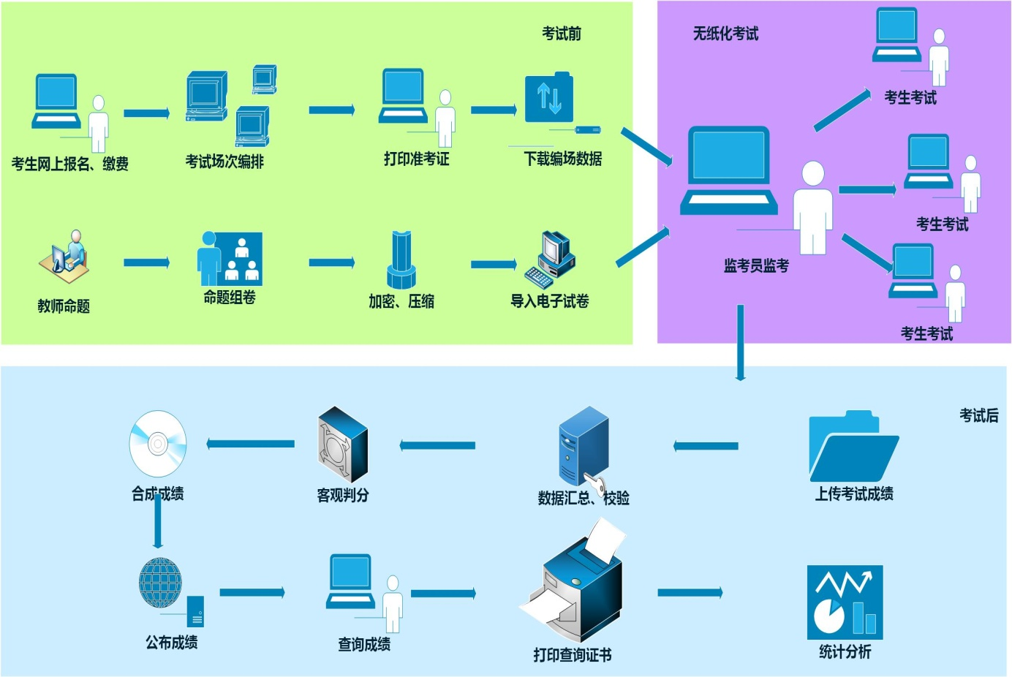

中级资格无纸化考试
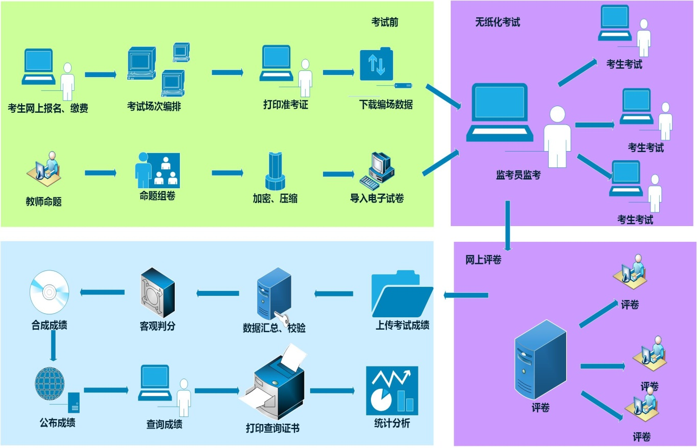

注：50周岁以上选择纸笔作答的考生登录系统后，使用答题卡作答，作答完毕后由监考人员回收答题卡。

附4：
2015年度全国会计专业技术初级资格无纸化考试及中级资格无纸化考试试点工作时间安排

时 间 | 内 容
1月31日前 | 各省级考试管理机构完成本地区2015年度初级资格无纸化考试  报名工作。
2月10日前 | 拟开展中级资格无纸化考试试点的省（区、市），上报试点申请  报告。
2月底前 | 1.各省级考试管理机构印发本地区落实《2015年度全国会计专业技术初级资格无纸化考试及中级资格无纸化考试试点工作方案》。  2.修改完善全国会计专业技术初级资格考试系统“无纸化考试管理模块”和“无纸化考试答题模块”。  3.各省级考试管理机构落实初级资格无纸化考试考点、考场及机位。
3月15日前 | 1.召开初级资格无纸化考试系统培训班，对网上编排考场、无纸化考试系统进行培训，并上机操作。  2.上报本地区初级资格无纸化考试考点、考场及考试批次情况。  3.开发中级资格考试系统“无纸化考试管理模块”和“无纸化  考试答题模块”。  4.确定中级资格无纸化考试试点地区。
3月底前 | 1.进行初级资格无纸化考试网络环境测试。  2.完成初级资格无纸化考试网上预编排考场工作。
4月15日前 | 1.制作并在“全国会计资格评价网”公布初级资格无纸化考试考生答题操作视频、考生模拟答题系统、考生操作指南。  2.为初级资格无纸化考试进行联网模拟测试，包括接收试题、考生答题、考试数据回收的全过程压力测试。  3.各省级考试管理机构公布本地区初级资格考试准考证网上打印起止日期。
4月下旬 | 1.召开全国考务工作会，对初级资格无纸化考试系统进行再次培训和答疑。  2.现场技术指导和测试。  3.完善应急预案。  4.测试中级资格考试系统“无纸化考试管理模块”和“无纸化考试答题模块”。
4月30日前 | 各省级考试管理机构完成本地区2015年度中级资格考试（包含  无纸化考试）报名工作。
5月15日 | 1.初级资格无纸化考试再次进行网络测试，对考场网络、服务器、考试机进行检测。  2.完成对初级资格无纸化考试考场（点）的布置工作，进行封场前测试。测试通过后封场。
5月16-20日 | 组织初级资格无纸化考试。
6月10日前 | 下发初级资格无纸化考试成绩，并在“全国会计资格评价网”和各地考试管理机构指定媒体公布。
6月15日前 | 1.试点地区省级考试管理机构落实中级资格无纸化考试考点、  考场及机位。  2.再次测试中级资格考试系统“无纸化考试管理模块”和“无  纸化考试答题模块”。
7月1日前 | 1.中级资格无纸化考试试点地区进行网络环境测试。  2.试点地区完成中级资格无纸化考试网上预编排考场工作。
7月15日前 | 中级资格无纸化考试试点省级考试管理机构将50周岁以上考生  申请纸笔作答的相关情况报至财政部会计资格评价中心。
8月1日前 | 完成中级资格考试系统“无纸化考试管理模块”和“无纸化考  试答题模块”的修改完善工作。
8月15日前 | 1.制作并在“全国会计资格评价网”公布中级资格无纸化考试考生答题操作视频、考生模拟答题系统、考生操作指南。  2.为中级资格无纸化考试进行联网模拟测试，包括接收试题、考生答题、考试数据回收的全过程压力测试。
8月20日前 | 试点地区省级考试管理机构公布本地区中级资格考试（包括无  纸化考试）准考证网上打印起止日期。
9月11日 | 1.中级资格无纸化考试试点地区再次进行网络测试，对考场网络、服务器、考试机进行检测。  2.中级资格无纸化考试试点地区完成对考试考场（点）的布置工作，进行封场前测试。测试通过后封场。
9月12-13日 | 中级资格无纸化考试试点
9月22日前 | 召开全国评卷工作会议，部署中、高级资格考试（包括中级资  格无纸化考试）评卷工作，印发主观试题标准答案和评分标准。
10月15日前 | 各省级考试管理机构组织完成本地区中、高级资格考试（包括  中级资格无纸化考试）评卷工作。
10月25日前 | 完成评卷抽查验收工作并下发中、高级资格考试（包括中级资  格无纸化考试）成绩，各省级考试管理机构公布考试成绩，同  时公布咨询电话和电子邮箱。
10月30日前 | 财政部会计资格评价中心在全国会计资格评价网公布中、高级  资格考试（包括中级资格无纸化考试）成绩。

